搭建Weblogic

# 一．Linux部署Weblogic

## 1）.安装前的准备

### 安装环境

JDK1.7，Weblogic10.3.6（11g）

首先创建一个存放weblogic的目录 /usr/local/weblogic



### 创建组和用户,修改密码

创建组：groupadd weblogic

创建用户：useradd –g weblogic weblogic

修改密码：passwd weblogic （使用这个用户登录安装）

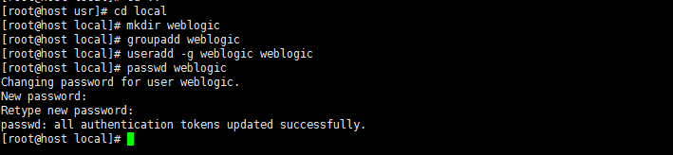

### 修改权限

修改/usr/local/weblogic拥有者为weblogic用户所有

chown –R weblogic:weblogic /usr/local/weblogic

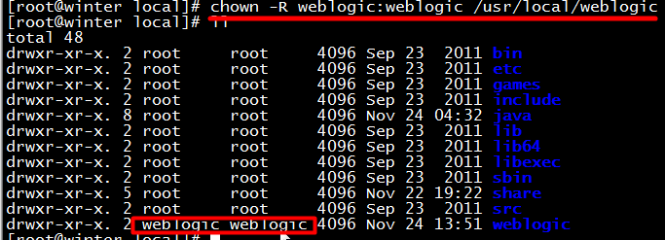

### 切换weblogic用户

su weblogic （无需输入密码）



### 下载jar包

把下载的jar包放在/usr/local/weblogic目录下

## 2）.开始安装（在weblogic用户下）

### Java命令

Java –jar weblogic10.3.6.jar

# 二．部署项目到Weblogic